# 一、招标系统中的操作

## 1.1 保证金、电子保函查询（纸质保函相关说明请看招标文件要求）

以代理机构身份登录招标系统之后，依次点击【工程业务】-【开标评标】-【保证金查询】选择今日开标的项目，点击查看明细进入查询页面，

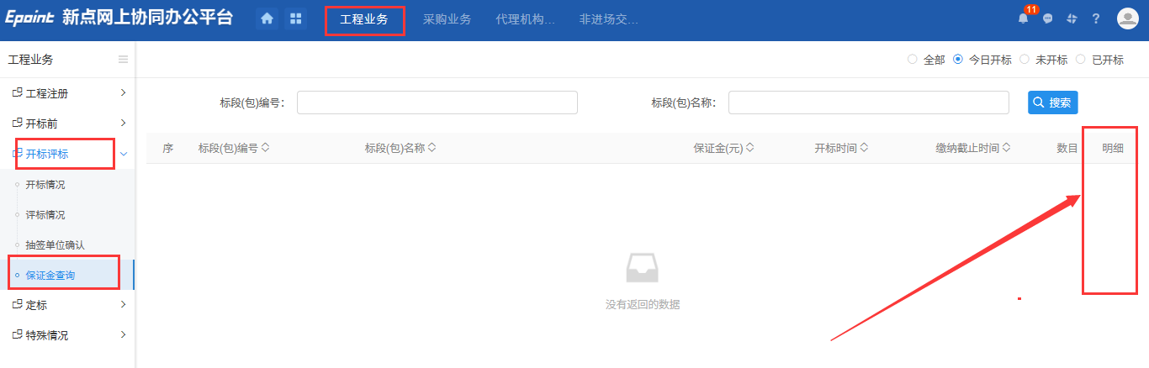

第二步：在明细查询页面点击【查询】，等待查询完成之后在下方可以看“子账号支付信息”和“保函申请信息”，其中保证金信息可以导出，保函明细可以下载。

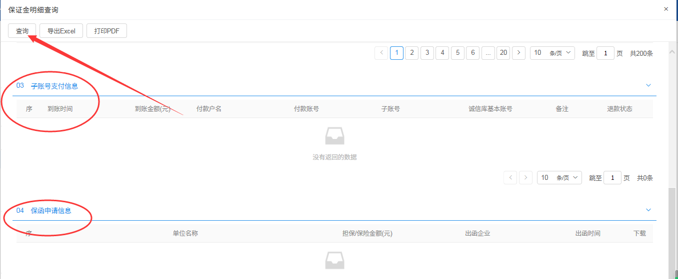

## 1.2 导出回避表

依次点击【工程业务】-【开标评标】-【开标情况】选择今日开标的项目，点击按钮，可以下载专家回避表。

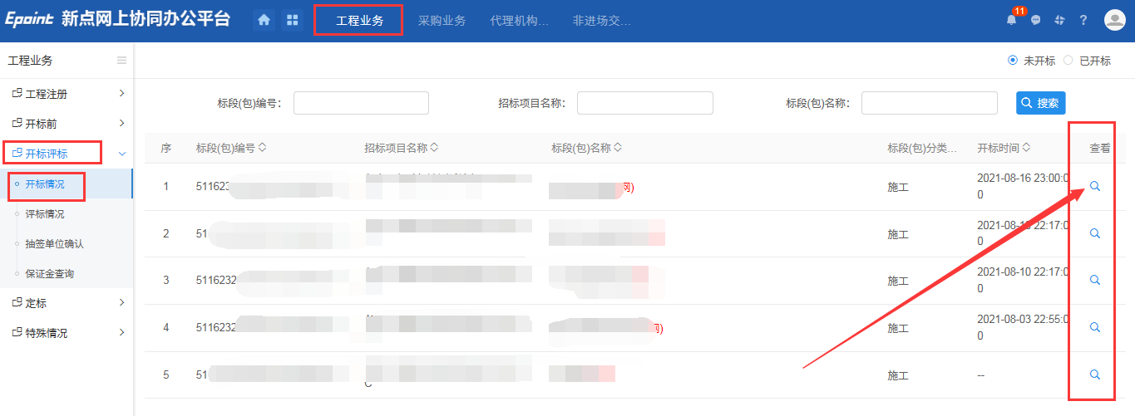

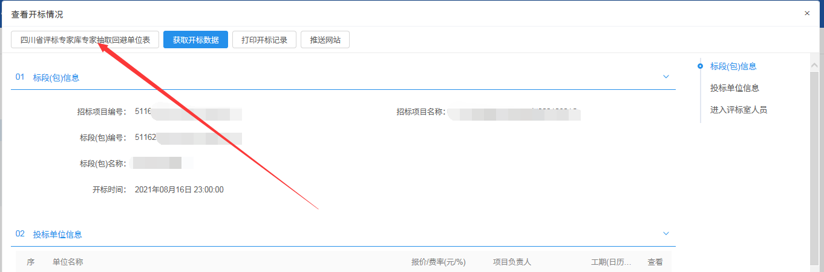

回避表用于专家抽取，打印出来之后，回避表也需要拷入U盘，然后交由监督抽专家使用。保证金缴纳汇总表在查验手持件时，由代理组织投标单位进行签字。

## 1.3导出排序表及抽取确认

依次点击【工程业务】-【开标评标】-【抽签单位确认】选择今日开标的项目，点击操作按钮进入抽取页面

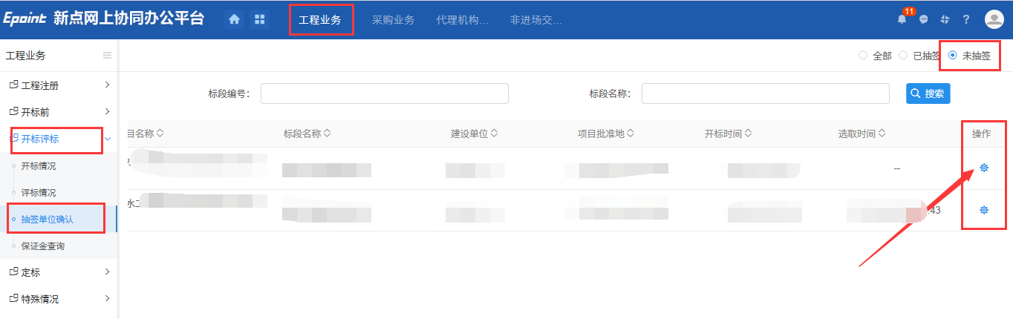

在抽取页面点击【导出排序表】，根据实际情况打印并展示给投标人。

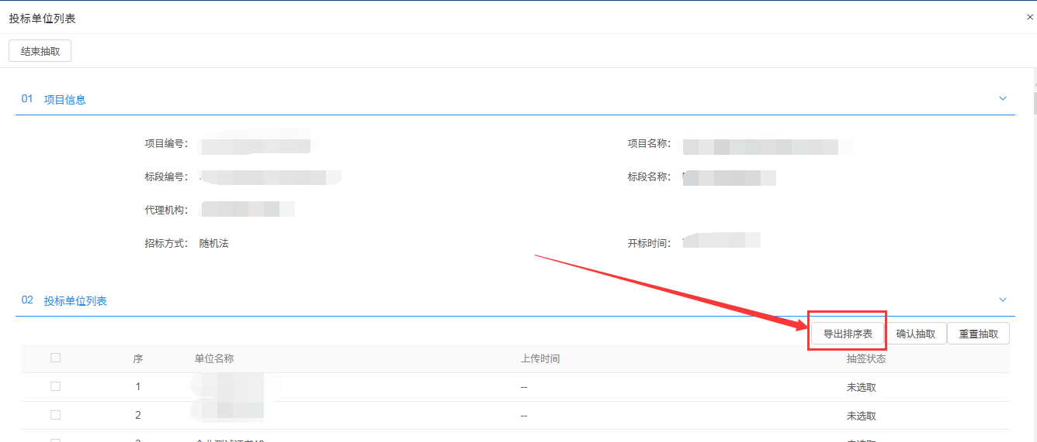

然后进行线下摇号，摇号结果可以记录在打印的排序表中，摇号结束后对摇中的单位进行入围确认，将入围的单位数据同步到开评标系统，具体操作如下：

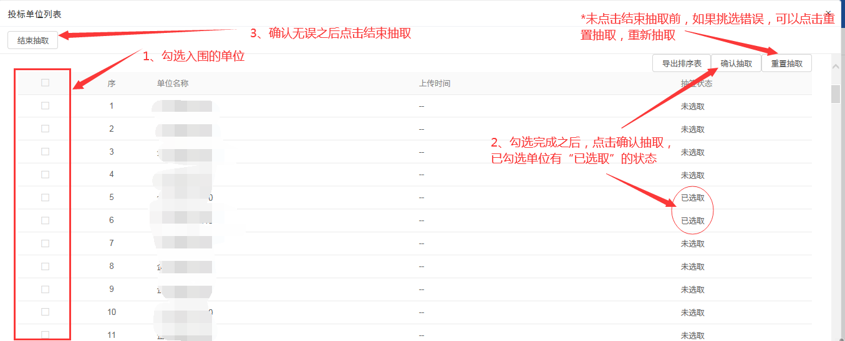

结束抽取之后，进入开评标系统进行后续步骤的操作。

# 二、开评标系统

## 2.1 登录

用户通过广安市公共资源交易网进入到开评标系统，依次点击【电子交易平台登录】-【开评标登录】-【开标管理员登录】，然后输入账号密码进行登录。这里暂时不能使用CA登录。

## 2.2 项目管理

登录进去之后，在项目管理中点击【同步项目】，即可将正在开标的项目同步到开评标系统。然后选择正在开标的项目点击【进入项目】。

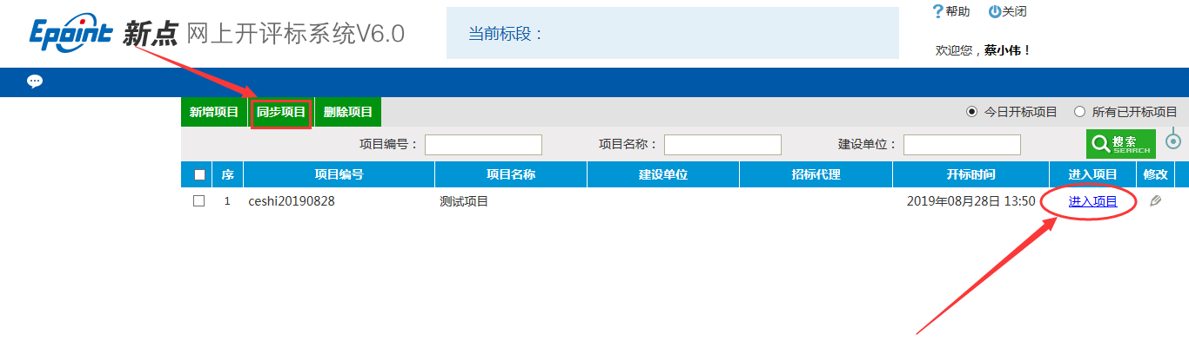

## 2.3公布投标人

点击【进入项目】之后，左边会出现新的菜单栏，点击【公布投标人】，获取入围的投标单位信息，这里会有一个进度条，读到100%之后点击确定完成这个步骤。

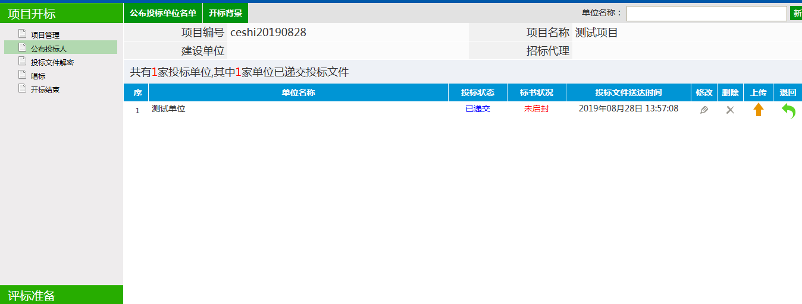

## 2.4投标文件解密

采用不见面开标方式，在公布投标人完成之后就可以直接在直播中告知投标人进行远程解密，采用现场开标方式需要进行投标文件解密，解密完所有单位之后进行批量导入。

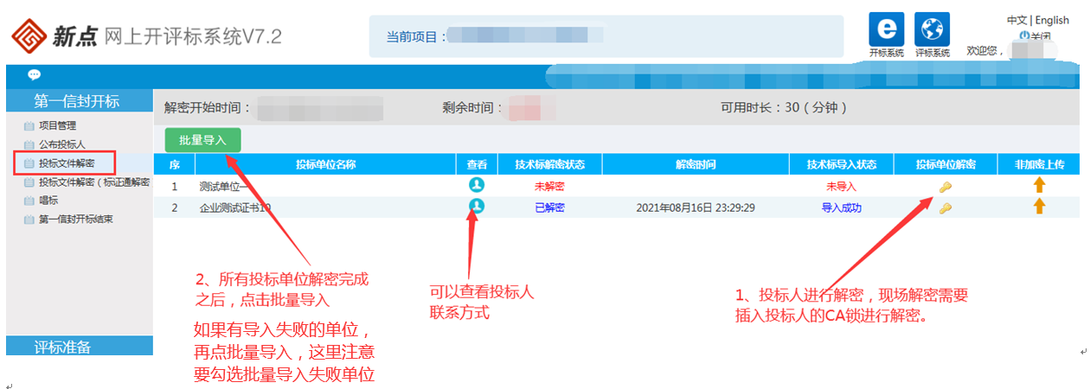

## 2.5 唱标

导入完成之后，在【唱标】里面查看是否所有投标单位的报价、工期、质量承诺能正常显示，只要能正常显示则表示投标文件解密是成功完成了的，如果有投标单位的数据没有正常显示，则是投标文件解密这里这家单位没有成功解密

## 2.6 开标结束

完成上面的步骤之后直接点击开标结束，不需要签章，直接点开标结束，开标结束显示结束成功之后就点击右上角的开标记录，打印开标记录表，然后进行签字，完成整个开标流程。

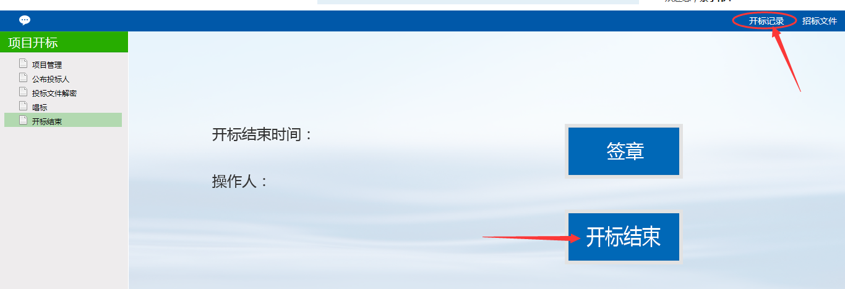

## 2.7评审完之后

在开标室，由监督和代理去借摇号机，然后代理登录到开评标系统，进入到【评标准备】-【随机选择中标候选人记录表】。

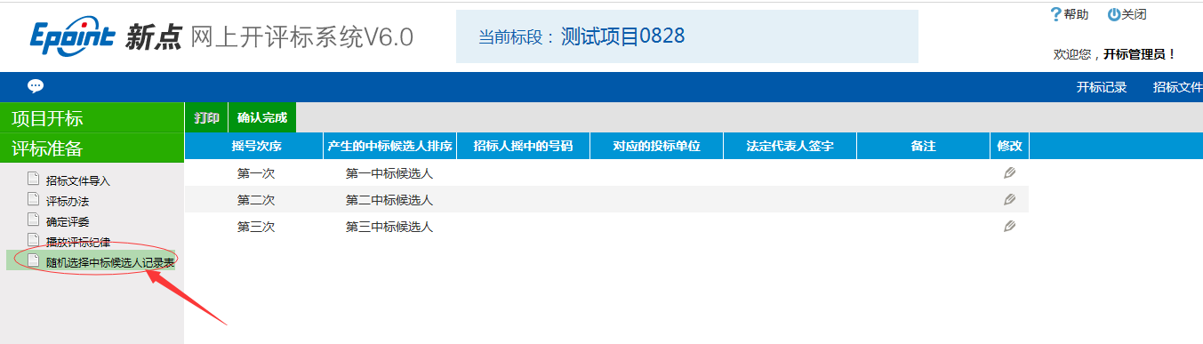

按照通过资审的投标单位数量（密封打印出来的纸上面可以看得到，直接数有多少行，数出来有多少行就有多少家投标单位通过资审），由业主代表把球放入到摇号机中（比如有29家通过资审，则放入1-29号球），然后由业主进行摇球，摇出1、2、3名，出球之后，由代理在【随机选择中标候选人记录表】点击【修改】，然后选择摇出的球号进行保存，摇出的第一个球是第一名，摇出的第二个球是第二名。

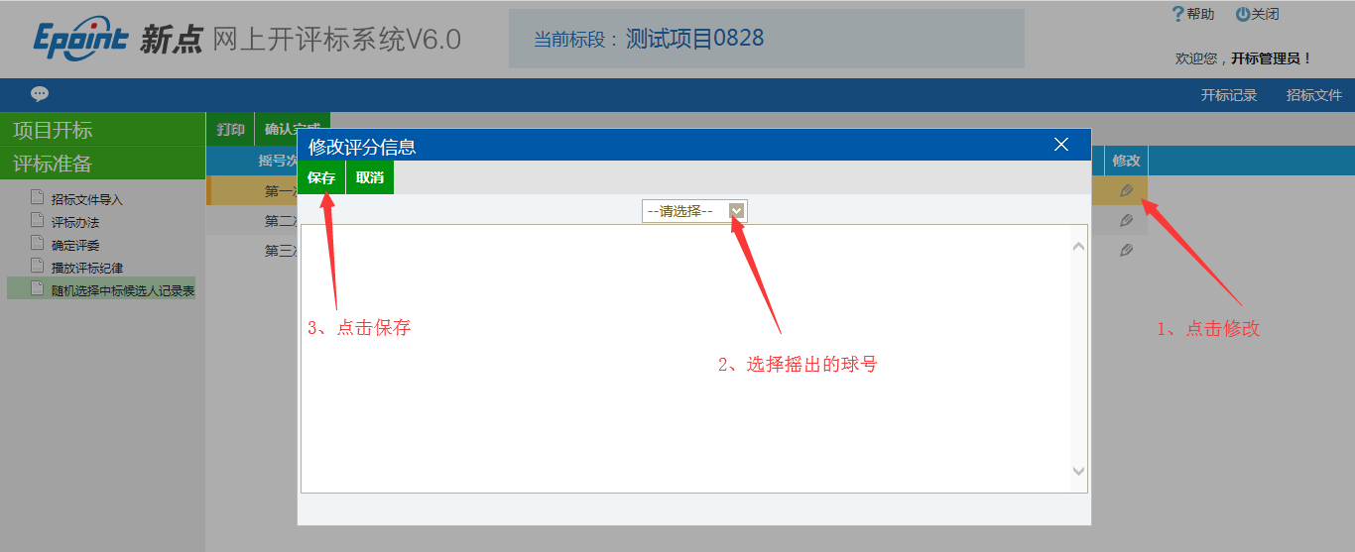

摇出1、2、3名之后，由监督拆封密封打印的名单，对应摇出的号球进行1、2、3名的单位名称确认，招标代理点击【确认完成】，然后点击【打印】，将抽取结果打印出来由现场的代理、监督、业主代表进行签字，签字之后由监督把签字的资料带入到评标室，专家生成评标报告并签字，完成所有流程。

